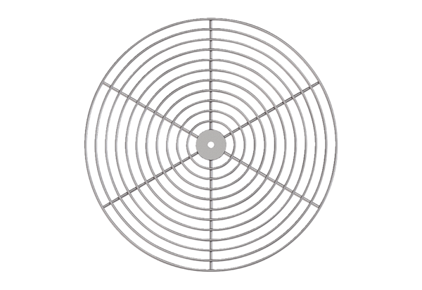Grille de protection, métal SG 20Unité de conditionnement : 1 pièceGamme: C
Numéro de référence : 0150.0114Fabricant : MAICO

